PL-1/2017

U Z N E S E N I A

z 1-ého riadneho zasadnutia Obecného zastupiteľstva
Obce Štvrtok na Ostrove,
konaného dňa 3.3.2017 o 19.00 hod. v zasadačke Obecného úradu

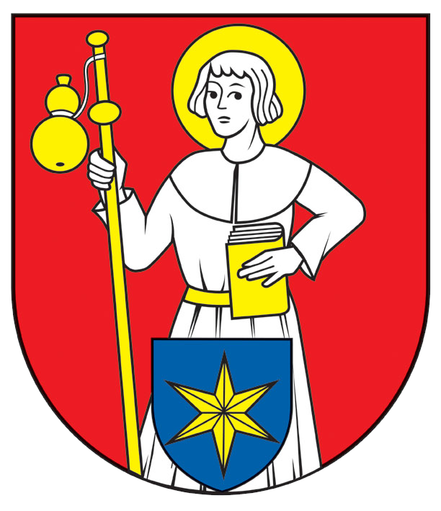

Obecné zastupiteľstvo na svojom 1. riadnom zasadnutí dňa 3.3.2017 prijalo nasledovné uznesenia:

Schválenie návrhu programu zasadnutia

UZNESENIE č. PL-1/2017-I

Obecné zastupiteľstvo obce Štvrtok na Ostrove
s ch v a ľ u j e
pozmenený program zasadnutia Obecného zastupiteľstva na návrh starostu – v bode 4. a 5. programu budú prerokované žiadosti pána Kocsisa a Podobeka a ostatné programové body sa posunú ďalej.

Hlasovanie:
Prítomní poslanci: 8
Hlasovanie za : 8
Hlasovanie proti: 0 Zdržal sa hlasovania: 0 Nehlasovalo:0

Voľba návrhovej komisie a overovateľov zápisnice

UZNESENIE č.PL-1/2017-II

Obecné zastupiteľstvo obce Štvrtok na Ostrove
A/ s ch v a ľ u j e
zloženie návrhovej komisie v členení pána Anakleta Nagya a pána Ľudovíta Pussa. Za overovateľov zápisnice navrhol určiť pána Františeka Németha a pána Tomáša Gaspareka.

Hlasovanie:
Prítomní poslanci: 8
Hlasovanie za : 8 Hlasovanie proti: 0 Zdržal sa hlasovania: 0 Nehlasovalo:0
Žiadosť p. Alexandra Kocsisa o schválenie podpísania zmluvy o vecnom bremene

UZNESENIE č. PL-1/2017-XIII

Obecné zastupiteľstvo Obce Štvrtok na Ostrove

- berie na vedomie
žiadosť Alexandra Kocsisa v zastúpení andrássy s.r.o., Šamorín . o uzavretie zmluvy o zriadení vecného bremena v prospech tretej osoby SPP – distribúcia, a.s. Bratislava na dotknutý pozemok reg. „C“, parc.č. 274/1.

- schvaľuje
uzavretie zmluvy o budúcej zmluve o zriadení vecného bremena s pánom Alexandrom Kocsisom v prospech tretej osoby SPP – distribúcia, a.s. Bratislava na dotknutý pozemok parc. č. 274/1, druh pozemku zastavaná plocha a nádvorie plochy o výmere 9066 m^{2.}s tým, aby bol po ukončení výstavby vyhotovený geometrický plán o skutočnom rozsahu vecného bremena a následne uzavretá zmluva o zriadení vecného bremena za odplatu a to vo výške 10,-€ za bm preloženého plynárenského zariadenia.

Hlasovanie:
Prítomní poslanci: 8
Hlasovanie za : 8
Hlasovanie proti: 0 Zdržal sa hlasovania: 0 Nehlasovalo:0

Žiadosť p. Ladislava Podobeka o zriadení vecného bremena

UZNESENIE č. PL-1/2017-XIV

Obecné zastupiteľstvo Obce Štvrtok na Ostrove

- berie na vedomie
žiadosť Ladislava Podobeka o uzavretie zmluvy o zriadení vecného bremena na dotknutý pozemok reg. „C“, parc.č. 161/1 vo vlastníctve Obce ŠnO, cez ktorý chce vybudovať elektrickú prípojku k pozemkom par. reg. „C“ č. 179/3 a 179/7.

- schvaľuje
uzavretie zmluvy o budúcej zmluve o zriadení vecného bremena s pánom Ladislavom Podobekom na dotknutý pozemok parc. č. 161/1, druh pozemku zastavaná plocha a nádvorie plochy o výmere 1726 m^{2.}s tým, aby bol po ukončení výstavby vyhotovený geometrický plán o skutočnom rozsahu vecného bremena vrátane ochranného pásma a následne uzavretá zmluva o zriadení vecného bremena bezodplatne. V prípade, že sa bude jednať o vecné bremeno v prospech tretej osoby - ZSE Distribúcia, zriadenie vecného bremena bude za odplatu a to vo výške 10,- € za bm. Pred uzavretím zmluvy bude potrebné predložiť GP s vyznačením rozsahu vecného bremena vrátane ochranného pásma.
Hlasovanie:
Prítomní poslanci: 8
Hlasovanie za : 8
Hlasovanie proti: 0 Zdržal sa hlasovania: 0 Nehlasovalo:0

Vyhodnotenie plnenia uznesení z predchádzajúcich zasadnutí

UZNESENIE č. PL-1/2017-III

Obecné zastupiteľstvo obce Štvrtok na Ostrove
jednohlasne berie na vedomie informáciu starostu o plnení uznesení.

Hlasovanie:
Prítomní poslanci: 9
Hlasovanie za : 9
Hlasovanie proti: 0 Zdržal sa hlasovania: 0 Nehlasovalo:0

Návrh VZN obce č. 1/2017 (Zápis do základných škôl)

UZNESENIE č. PL-1/2017-IV

Obecné zastupiteľstvo obce Štvrtok na Ostrove
jednohlasne schvaľuje
VZN obce č. 1/2017 o zápise do ZŠ-Alapiskola na školský rok 2017/2018.

Hlasovanie:
Prítomní poslanci: 8
Hlasovanie za : 8
Hlasovanie proti: 0 Zdržal sa hlasovania: 0 Nehlasovalo:0

Návrh VZN obce č. 2/2017 o dodatku č.1 k VZN7/2016 (Poplatok za rozvoj)

UZNESENIE č. PL-1/2017-V

Obecné zastupiteľstvo obce Štvrtok na Ostrove
jednohlasne schvaľuje
VZN obce č. 2/2017, ktorým sa mení VZN č. 7/2016 o poplatku za rozvoj.

Hlasovanie:
Prítomní poslanci: 8
Hlasovanie za : 8
Hlasovanie proti: 0 Zdržal sa hlasovania: 0 Nehlasovalo:0

Správa o vyhodnotení činnosti hlavnej kontrolórky za II. polrok 2016

UZNESENIE č. PL-1/2017-VI

Obecné zastupiteľstvo obce Štvrtok na Ostrove
jednohlasne berie na vedomie
správu o kontrolnej činnosti HK za II. polrok 2016.

Hlasovanie:
Prítomní poslanci: 8
Hlasovanie za : 8 Hlasovanie proti: 0 Zdržal sa hlasovania: 0 Nehlasovalo:0
Správa o vyhodnotení činnosti hlavnej kontrolórky za rok 2016

UZNESENIE č. PL-1/2017-VII

Obecné zastupiteľstvo obce Štvrtok na Ostrove
jednohlasne berie na vedomie
správu o kontrolnej činnosti HK za rok 2016.

Hlasovanie:
Prítomní poslanci: 8
Hlasovanie za : 8
Hlasovanie proti: 0 Zdržal sa hlasovania: 0 Nehlasovalo:0

Vyhodnotenie rozpočtu obce za rok 2016

UZNESENIE č. PL-1/2017-VIII

Obecné zastupiteľstvo
jednohlasne schvaľuje
vyhodnotenie rozpočtu obce za rok 2016.

Hlasovanie:
Prítomní poslanci: 8
Hlasovanie za: 8
Hlasovanie proti: 0 Zdržal sa hlasovania: 0 Nehlasovalo:0

Prejednanie žiadostí občianskych združení a neziskových organizácií pôsobiacich v obci o poskytnutie dotácie z rozpočtu obce

UZNESENIE č. PL-1/2017-IX

Obecné zastupiteľstvo
A/ berie na vedomie
žiadosť Základnej organizácie CSEMADOK, Poľovníckeho združenia „Družba“, Miestneho spolku SČK, FC Štvrtok na Ostrove, OZ Tvorivá dielňa Hrad hier – Játékvár Játszóház, Obecného hasičského zboru, OZ Štvrtočanov sv. Jakuba, Rybárskeho klubu – Horgászklub, Hipoterapeutické centrum Hipony o poskytnutie dotácie z rozpočtu obce na činnosť jednotlivých organizácií za rok 2017

B/ schvaľuje
dotáciu z rozpočtu obce na rok 2017 pre nasledovné organizácie a OZ na území obce Štvrtok na Ostrove nasledovne:
P.č. | Názov organizácie | Schválená výška dotácie na rok 2017
1. | ZO CSEMADOK - CSEMADOK ASZ | 330 €
2. | Poľovnícke združenie „Družba“ -Barátság vadásztársaság | 330 €
3. | Miestny spolok SČK - Vöröskereszt | 330 €
4. | FC Štvrtok na Ostrove | 10 000 €
5. | OZ Tvorivá dielňa Hrad hier – Játékvár Játszóház | 330 €
6. | DHZ obce ŠnO – Csallóközcsütörtök Község Önkéntes Tűzoltó Testülete | 330 €
7. | OZ Štvrtočanov sv. Jakuba-Csütörtökiek Szent Jakab polgári társulása | 330 €
8. | Rybársky klub – Horgászklub | 330 €
9. | Hipoterapeutické centrum Hipony

C/ schvaľuje
Poskytnúť príspevok na činnosť Klubu dôchcocov, Daloskör skautského zboru ŠnO vo výške po 330,-€.

Hlasovanie:
Prítomní poslanci: 8
Hlasovanie za : 8
Hlasovanie proti: 0 Zdržal sa hlasovania: 0 Nehlasovalo:0

Žiadosť o poskytnutie finančných prostriedkov na vypracovanie projektu v rámci výzvy na rekonštrukciu hasičských zbrojníc

UZNESENIE č. PL-1/2017-X

Obecné zastupiteľstvo
jednohlasne berie na vedomie
žiadosť DHZ a poveruje starostu obce na podanie žiadosti na MV SR o poskytnutie dotácie na výstavbu hasičskej zbrojnice.

Hlasovanie:
Prítomní poslanci: 8
Hlasovanie za : 8
Hlasovanie proti: 0 Zdržal sa hlasovania: 0 Nehlasovalo:0

Žiadosť OTNS, a.s. o vyjadrenie k výstavbe a telekomunikačného stožiara

UZNESENIE č. PL-1/2017-XI

Obecné zastupiteľstvo
jednohlasne berie na vedomie
žiadosť OTNS, a.s. a poveruje starostu obce na rokovanie so zástupcami spoločnosti o najvhodnejšieho riešenia výstavby stožiaru.

Hlasovanie:
Prítomní poslanci: 8
Hlasovanie za : 8
Hlasovanie proti: 0 Zdržal sa hlasovania: 0 Nehlasovalo:0

Rôzne – podanie žiadosti o NFP pre rekonštrukciu kultúrneho domu

UZNESENIE č. PL-1/2017-XII

Obecné zastupiteľstvo obce Štvrtok na Ostrove jednohlasne schvaľuje
- podanie žiadosti o NFP zo zdrojov EU z Operačného programu Kvalita životného prostredia v rámci výzvy zameranej na zníženie energetickej náročnosti verejných budov, kód výzvy OPKZP-PO4-SC431-2017-19 na projekt s názvom „Zlepšenie energetickej hospodárnosti verejnoprospešnej budovy obce Štvrtok na Ostrove“
- spolufinancovania projektu vo výške 5 %, t.j. 37748,43 € z celkových oprávnených nákladov projektu, ktoré predstavujú 754968,51 € z rozpočtu obce
- spolufinancovania neoprávnených výdavkov projektu vo výške 61392,47.

Hlasovanie:
Prítomní poslanci: 8
Hlasovanie za : 8
Hlasovanie proti: 0 Zdržal sa hlasovania: 0 Nehlasovalo:0

_____________________ _____________________
Ing. Anikó Nagy Mgr. Péter Őry
prednosta obecného úradu starosta obce

Overovatelia: ____________________________
František Németh

____________________________
Tomáš Gasparek

